 Основы управления продуктом

Управление продуктовыми требованиями

На этом уроке

1. Познакомимся со стратегией продукта
2. Разберемся в GIST методологии
3. Обсудим подходы к приоритезации:
   1. RICE Scoring
   2. ICE Scoring
   3. Приоритезация по ROI
   4. Value VS Cost
   5. Value VS Risk
   6. Другие подходы к приоритезации для самостоятельного изучения
4. Научимся строить продуктовые планы и систематизировать работу над ними:
   1. Product Backlog
   2. Product Roadmap
   3. Релизный план
   4. Development Backlog

# Стратегия продукта

«Стратегия без тактики — это самый медленный путь к победе. Тактика без стратегии — это просто суета перед поражением.»  
Сунь Цзы, древнекитайский военный стратег.

Существует несколько определений стратегии, которые могут быть использованы для определения продуктовой стратегии:

| 1. Стратегия, как метод установления долгосрочных целей организации, программы ее действий и приоритетных направлений по размещению ресурсов | А. Чандлер |
| --- | --- |
| 2. Стратегия, как метод определения конкурентных целей организации | Гарвардская школа бизнеса |
| 3. Стратегия, как способ реакции на внешние возможности и угрозы, внутренние сильные и слабые стороны | М. Портер |

Для продуктовой стратегии характерно:

* Планируется достижение конкретных целей, причем цели чаще всего выражены в продуктовых метриках
* Содержит конкретные действия согласно конкретному плану
* Для стартапов часто преодоление самого большого препятствия как основная цель

## Что включает в себя стратегия

* Видение продукта. Product vision или видение продукта включает информацию о возможностях рынка, целевых клиентах, позиционировании продукта, конкурентном анализе и рыночном плане. Успех продукта в итоге достигается, если продукт выходит на новых пользователей и доставляет им определенную ценность.
* Цели продукта. Цели должны быть измеримыми и актуальными, четко определяться конкретными метриками. Они помогают менеджерам продуктов установить, чего они хотят достичь в следующем квартале или другом временном отрезке (увеличить доходы, расширить присутствие в новых странах, повысить мобильную адаптацию и т. д.). Для формирования целей используется методика SMART.
* Метрики. Метрики позволяют измерять ход и прогресс достижения целей. Среди множества доступных метрик очень важно выбрать подходящие именно для вашего продукта.
* Конкретный план действий. Здесь должны быть доступно расписаны все этапы и шаги по достижению стратегии.

# Планирование по системе GIST

Дорожные карты и диаграммы Ганта (Gantt Charts), безусловно, полезны, но в них нет места для маневренности и они не отвечают на вопросы “зачем нам это нужно” и “что мы хотим достичь”

GIST - удобный инструмент планирования, который позволяет:

* Зафиксировать стратегические цели продукта на 1-3 года
* Связать цели с продуктовыми гипотезами и конечными работами
* Не терять фокус при генерации гипотез
* Донести до команды, зачем нужны задачи, которые они выполняют

## Система GIST

GIST — это акроним, рассмотрим, из чего он состоит:

1. Goals (цели)

Цели описывают стратегию компании с точки зрения желаемых результатов: каких успехов мы хотим достичь и когда?

1. Ideas (идеи)

Идеи — это гипотетический способ достижения целей. Здесь и далее под идеями мы будем понимать гипотезы развития продукта, которые нацелены на достижение целей (goals). Разница терминологии ( идеи и гипотезы) не должна нас смущать, поскольку мы оперируем продуктовым подходом при реализации методологии GIST, предназначенной не только для менеджмента продуктов.

GIST подразумевает, что вы будете:

* собирать все идеи в банк идей в продуктовом беклоге (product backlog)
* приоритезировать гипотезы на основе фактов с точки зрения большего вклада в достижение цели, о подходах к приоритизации мы поговорим далее
* тестировать как можно больше гипотез в порядке приоритета.

1. Step-projects (проекты)

Большой проект разбивается на мелкие проекты, которые длятся не более 10 недель и выполняются по очереди. При этом важно, что проекты должны нести отдельную ценность для бизнеса, а не являться декомпозицией проекта на этапы работ

Неправильно:

Сбор требований → Разработка подсистемы 1 → Разработка подсистемы 2 → Интеграция подсистемы 1 и подсистемы 2

Правильно:

Детализированный статичный прототип → Интерактивный прототип → MVP → Бета-версия

Во втором случае мы всегда на выходе имеем прототип или продукт, который доступен пользователю (самостоятельно или в рамках интервью) и подходит для получения обратной связи, необходимой для разработки следующего проекта.

1. Tasks (задачи)

Каждый проект разбивается на задачи. Для управления задачами подходят уже хорошо знакомые вам Agile инструменты для планирования, Kanban-доски, и другие технологии для управления проектами.

Для визуализации планирования можно использовать [GIST Board Template](https://itamargilad.com/resources/gist-board-template/).

## Цикличность планирования по GIST

Цели продукта, а как следствие и все планирование по системе GIST имеет ограничение по времени, по истечению которого необходимо принять решение о достижении или недостижении установленных целей и установить новые цели на следующий временной период.

Период установки целей обусловлен рядом факторов:

* Времени должно быть достаточно для достижения цели и проверки нескольких гипотез, поэтому не рекомендуется устанавливать срок менее на чем 3 месяца
* Выбор периода также обусловлен зрелостью продукта и его стадией. Чем моложе продукт, тем чаще пересматриваются его цели, поскольку на ранних этапах создания продукта выше неопределенность и идет активный поиск продуктовых направлений развития
* Изменчивость рынка: в случае быстрорастущего рынка,на котором активно появляются новые конкуренты нет смысла в долгосрочном планировании на год и более
* Сложностью и трудоемкостью реализации проектов в компании: при сложных интеграционных проектах и для продуктов, создаваемых несколькими командами срок планирования в 3 месяца может быть недостаточен для тестирования нескольких гипотез, поэтому имеет смысл измерить среднее время тестирования гипотезы (т.н. Time to market) и отталкиваться от него при выборе горизонта планирования

# Реализация продуктовой стратегии

Для бизнеса важно понимать не только какие стоят цели перед продуктовой командой, но и когда продуктовая команда достигнет целей. Для этого помимо GIST планирования используются более низкоуровневые техники и артефакты.

Уровни продуктового планирования:

| Стратегия продукта | Определение целевых метрик, на которые важно повлиять в этом периоде планирования |
| --- | --- |
| Product Backlog | Систематизация гипотез, направленная на целевые метрики |
| Product Roadmap | Планирование последовательности тестирования гипотез с привязкой ко времени |
| Релизный план | Состав инкрементов продукта, выпускаемых командой |
| Development Backlog | Систематизация задач, готовых к разработке или требующих технической проработки |

## Product Backlog

Состоит из гипотез:

* Что мы можем сделать, чтобы повлиять на целевую метрику?
* Какой прогноз по изменению метрики?
* Как будем измерять результат?
* Как можем проверить без разработки продукта?

Обычно владельцем Product Backlog’а является менеджер продукта. Задачи в продуктовом беклоге приоритезирует по ценности для бизнеса.

Гипотезы улучшений в продуктовом беклоге могут направлены не только на рост целевой метрики, но и на поддержание базового качества продукта, поскольку поддержа

Поддержание базового качества могут быть сформированы из следующих источников:

* Запросы от пользователей
* Product debt (“продуктовый долг”, части пользовательской логики, которые были исключены из прошлых версий продуктовых требований для ускорения разработки, но несут пользователю ценность)
* Баги
* Задачи на исследования
* Запросы от техподдержки и стейкхолдеров

Гипотезы, влияющие на целевые метрики, формируются исходя из источников:

* Стратегия продукта
* Конкурентный анализ
* Feature gaps и анализ CJM
* Запросы от стейкхолдеров
* Запросы от пользователей

## Приоритезация Product Backlog

К менеджеру продукта поступают десятки задач и идей о реализации функциональности, при этом следует их приоритизировать и делать только самое важное, основные цели приоритизации в продуктовом беклоге:

* Чтобы скорее принести пользу и быть раньше конкурентов
* Ресурсы ограничены и нужно выбрать, чем заняться команде

Выбор наиболее перспективных гипотез из продуктового беклога может быть затруднен, поскольку приходится выбирать между быстрыми и трудозатратными задачами, гипотезами, влияющими на разные метрики и реализацией требований базового качества, которые чаще всего и вовсе не растят никакие метрики, но при этом также очень важны для поддержания функционирования продукта.

Для приоритизации существует множество методов, рассмотрим некоторые из них.

### RICE Scoring

Распространенная методика, в рамках которой считается RICE score для каждого продуктового улучшения и далее беклог упорядочивается по величине RICE score.



* Reach (Охват)

Измеряется количеством людей/событий за определенный период времени или долей пользователей, заинтересованных в фиче. Этот фактор предназначен для оценки того, на какое количество людей каждая фича или проект повлияет в течение определенного периода времени, и сколько ваших пользователей увидят такие изменения.

* Impact (Влияние)

Показывает какой вклад приносит эта фича продукту. Ценность понимается по-разному в каждом продукте. Например, в B2B SaaS продукте фичи могут получать высокое значение, если они улучшают trial-to-paid конверсию, помогать привлечь новых пользователей, добавляют ценности продукту и отстраивают от конкурентов и др.

Impact зависит от бизнес-целей сервиса и может измерятся в приносимой пользе: бизнесу (доля рынка или прибыль), пользователю (“счастье пользователя” удобство использования), вкладу в retention и т.п

* Confidence (Уверенность в оценке).

Оценка нашей уверенности в том, что мы правильно рассчитали RICE score, зависит от степени неопределенности.

* Effort (Трудозатраты). Трудозатраты оцениваются как количество «человеко-месяцев», недель или часов.

Чаще всего для упрощения расчетов используют не конкретные показатели по каждой фиче, иначе процесс оценки был бы слишком трудоемким, а шкалы показателей, помогающие оценить масштаб.

Шкалы индивидуальны для каждого продукта, приведем пример, как это может выглядеть:

| Reach | Аудитория продукта, которой нужен функционал |
| --- | --- |
| 1 | Менее 10% |
| 2 | 10 - 15 % |
| 3 | 15 - 25% |
| 5 | 25 - 50% |
| 8 | 50 - 75% |
| 12 | Более 75% |
|  |  |
| Impact | Влияние на опыт пользователя в продукте |
| 1 | Неизвестно |
| 2 | Приятная фича / вирально |
| 3 | Помогает сориетироваться в сервисе |
| 5 | Удобно для пользователя, расширяет возможности заказа |
| 8 | На критическом пути пользователя, сильно улучшает UX |
|  |  |
| Effort | Трудозатраты |
| 1 | Меньше недели |
| 2 | От недели до двух |
| 3 | Спринт (2 недели) |
| 5 | 2 спринта |
| 8 | Больше 2 спринтов |
|  |  |
| Confidence | Уверенность |
| 0,01 | Собственное мнение |
| 0,03 | Рitch Deck - презентация для инвесторов |
| 0,1 | Можно соотнести с общей стратегией развития компании / это общий тренд рынка |
| 0,2 | Команда/менеджмент/пресса думает, что это отличная идея |
| 0,5 | back-of-the-envelope calculation -- предварительный расчет "на конверте", требования в дорожной карте продукта, следствие бизнес-модели |
| 0,7 | Подтверждено данными продукта, 1-3 заинтересованных пользователя, один конкурент уже запустил |
| 1 | Данные рынка - все конкуренты уже умеют, подтверждено исследованиями и тестами |
| 3 | Подтверждение пользователями -- 20+ интервью, запрос от самых "доходных" пользователей, подтверждено MVP |
| 7 | Результаты alpha-, beta, split-тестов, подтверждено долгосрочным поведением пользователей |
| 10 | Результаты запуска |

Также для расчета можно использовать [RICE scoring example spreadsheet](https://docs.google.com/spreadsheets/d/12BY8jlCPOVav1KFocIx-wruLjO-TVE2tpLO-oFM3SDA/edit#gid=0).

Обратите внимание на показатель Confidence, он растет нелинейно c получением новых данных и снятием неопределенности, этот принцип стимулирует быструю проверку гипотез, пока задача находится в беклоге, поскольку повлиять на первоначальный RICE score для поднятия задачи можно проще всего проведя ряд исследований, или обсудив гипотезу с командой и получив обратную связь. Для меры confidence часто используют [вот такую шкалу](https://itamargilad.com/the-tool-that-will-help-you-choose-better-product-ideas/), ее можно считать стандартом де-факто при оценке RICE score,но использование других шкал безусловно возможно.

### ICE Scoring

Также распространенная методика, в рамках которой считается ICE score для каждого продуктового улучшения и далее беклог упорядочивается по величине ICE score. В отличии от RICE, лучше подходит для оценки гипотез, направленных на улучшение одной и той же метрики.

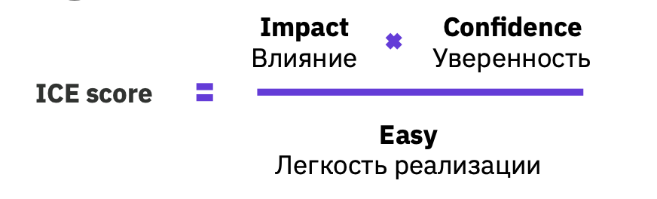

* Влияние показывает, насколько идея положительно повлияет на ключевой показатель, который вы пытаетесь улучшить.
* Легкость реализации — это оценка того, сколько усилий и ресурсов требуется для реализации этой идеи. Здесь помимо трудозатрат могут служить аргументами необходимость коммуникации с другими командами или партнерами, которая может “усложнить” простую с точки зрения разработки задачу
* Уверенность показывает, насколько вы уверены в оценках влияния и легкости реализации.

Для расчета ICE score может быть так же использованы шкалы аналогичные расчету RICE score. Оба метода могут быть использованы для приоритизации беклога, состоящего из как из продуктовых гипотез, так и задач поддержания базового качества.

### Приоритезация по ROI

ROI или ROR — коэффициент, иллюстрирующий уровень доходности или убыточности продуктового улучшения, учитывая сумму средств, необходимых для его реализации. ROI обычно выражается в процентах, реже — в виде дроби

Подходит для приоритизации продуктовых гипотез и улучшений, в которых мы можем оценить доходы от реализации функционала и для активностей, где затратами на создание фичи является не только ФОТ разработки, но и расход бюджета, например, маркетингового.

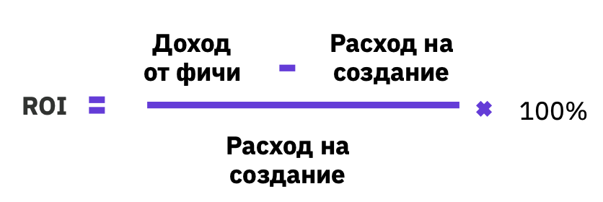

* Доход от фичи считается на определенный период или на период активности, если она конечна, сравните запуск промо-акции и разработку лендинга: в первом случае у фичи есть дата начала и конца и мы можем оценить, сколько планируем заработать на промо до момента, когда оно закончится, лендинг же может существовать ни один год, поэтому доход от него нужно посчитать за выбранный период. Для расчета ROI обычно выбирают долгосрочный период доходов: квартал или год.
* Расход на создание фичи считается исходя из всех активностей, с которыми сопряжен запуск, например, для лендинга нам нужно посчитать не только верстку, но и затраты на копирайтера и продвижение. Если расчет ROI используется только для приоритизации, можно обойтись расходами только на работы продуктовой команды.

Для быстрого расчета команды чаще всего создают таблицы с предопределенными формулами для оценки дохода, где в зависимости от ожиданий от фичи и влияния на определенную метрику определяется плановый доход.

Такие шаблоны часто называют моделями, вот пример расчета дохода от продаж через сайт с выкупом в офлайн точке продаж:

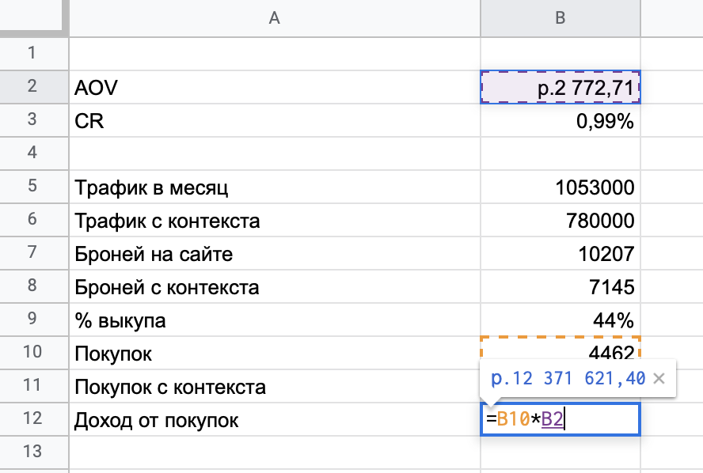

Если наша фича повлияет на конверсию сайта (CR) и при этом остальные метрики остануться теми же, подставив ожидаемую величину конверсии мы получим ожидаемый доход, подставив же разницу конверсии — доход от внедрения.

В работу беруться только задачи с ROI > 0, что гарантирует отсутствие задач с отрицательной ценностью для бизнеса. При этом стоит отметить, что сложно, а иногда просто невозможно оценивать маленькие фичи или поддержание базового качества по ROI.

### Value VS Cost

Value VS Cost (Или Bang For The Buck Prioritization) аналогичен расчету ROI, но позволяет визуализировать приоритеты и не требует точного расчета. Шкала Value может быть не только привязана к доходам, возможны вариации с другими метриками продукта.

Основная цель метода состоит в том, чтобы в определенный период вы работали над наиболее важными задачами, которые могут быть выполнены в этот период.

Чтобы визуализировать этот метод, используется диаграмма Value vs Cost. Распределите все фичи, которые приоритизируется с точки зрения их ценности и затрат. Рейтинг фичи будет отображаться как наклон линии, идущей от 0 координат к фиче и чем выше этот наклон, тем выше приоритет.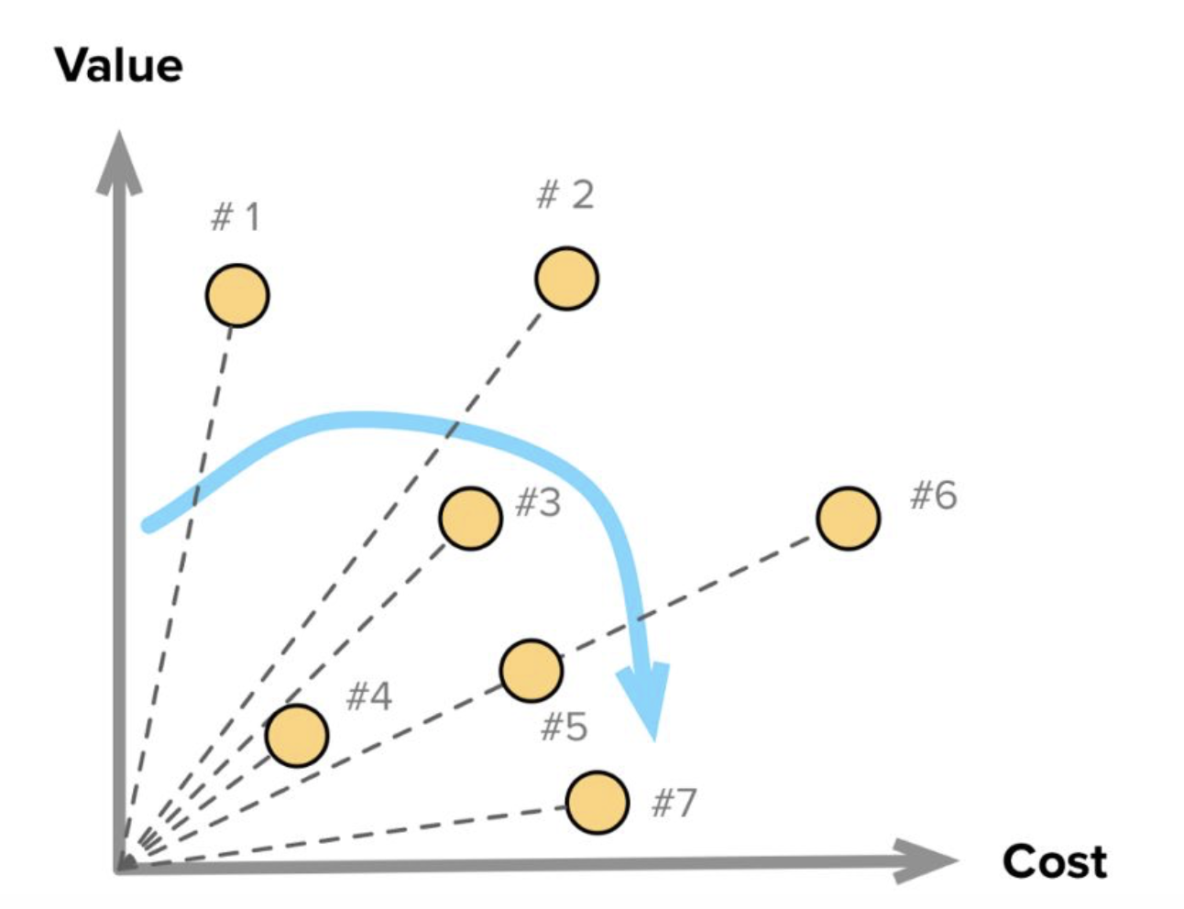

### Value VS Risk

C точки зрения Майка Кона, риск также может выступать как фактор приоритизации. Этот подход актуален на ранних этапах развития продукта или для стратегии “захвата рынка”.

Вы оцениваете характеристики продукта по двум параметрам: ценность и риск. Ценность в этом случае аналогична методу Value vs Cost, риски учитываются следующих видов:

* Планирования (мы не сможем выполнить задачу за ожидаемое время или определенными ресурсами)
* Стоимости (запуск может стоить дороже)
* Функциональные (это невозможно сделать)

С одной точки зрения, если вы избегаете рискованных гипотез и сначала выбираете с максимальной ценностью, вы можете разработать большую часть продукта, прежде чем столкнетесь с серьезным препятствием.

С другой стороны, если вы в первую очередь сосредоточитесь на работе с элементами с высоким риском, вы можете в конечном итоге выполнять ненужную работу над функциями, которые оказались менее ценными.

Основная идея модели - найти сбалансированный подход, идущий в первую очередь на проверку гипотез с высоким риском и высокой стоимостью, поскольку обычно именно они недоступны конкурентам и способствуют кратному росту бизнеса в случае успеха.

Следующая группа для проверки:гипотезы с низким риском и высокая ценность.

Подход может быть визуализирован следующим образом:

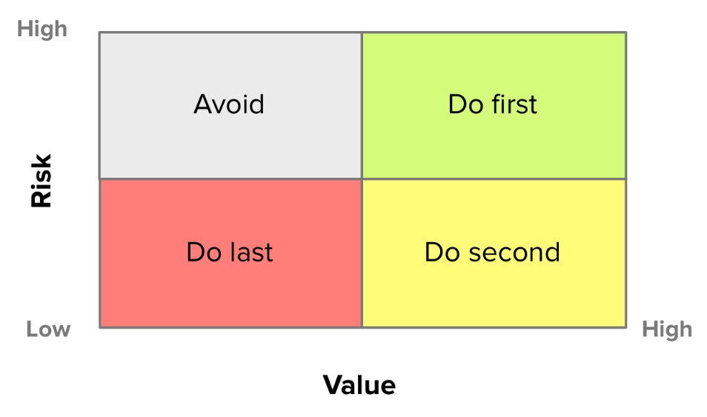

### Другие подходы к приоритезации для самостоятельного изучения

Также существует большое количество методов, которые также могут быть использованы для приоритизации и доступны для самостоятельного изучения:

* Метод [Weighted Scoring](https://university.hygger.io/en/articles/2462155-weighted-scoring)
* Популярная [модель Kano](https://university.hygger.io/prioritization-techniques/kano-methodology)
* Метод приоритизации [MoSCoW](https://university.hygger.io/prioritization-techniques/moscow-prioritization-method)
* Методология [Buy a Feature](https://university.hygger.io/prioritization-techniques/buy-a-feature-gaming-method)
* Технология [Feature buckets](https://university.hygger.io/prioritization-techniques/feature-buckets-method)
* Игровая техника [KJ Method](https://university.hygger.io/prioritization-techniques/kj-methodology)
* Метод Quality Function Deployment [(QFD)](https://measuringu.com/qfd-ui/)

## Product Roadmap

Состоит из сильных гипотез и уже имеет привязку по времени:

* Приоритезируем гипотезы
* Выбираем самые сильные
* Предполагаем временные промежутки, когда будет реализация

Обычно владельцем Roadmap’а является менеджер продукта или кто-то из стейкхолдеров.

Здесь не нужны четкие сроки, но нужно договориться о последовательности реализации с заделом на будущее, например, на период планирования стратегии. Для такого планирования может быть использован шаблон [The 666 roadmap](https://www.intercom.com/blog/666-product-roadmap/):

* 6 недель
* 6 месяцев
* 6 лет

Чем ближе срок реализации,тем более детально должны быть описаны гипотезы, для планирования на 6 лет используются стратегические долгосрочные цели, которые помогают зафиксировать,зачем нужны задачи 6 месяцев и 6 недель.

## Релизный план

Состоит из фичей, которые будут в релизах

* Гипотезы трансформируются в фичи, которые должна реализовать продуктовая команда (epics, user stories)
* Оцениваем верхнеуровнево трудозатраты
* Следим за ресурсными конфликтами
* Оставляем “воздух”
* Определяем сроки поставки фичей

Владельцем релизного плана является менеджер проекта или техлид. Здесь уже используются принципы ресурсного планирования и техники менеджмента проектов.

Релизный план может выглядеть вот так:

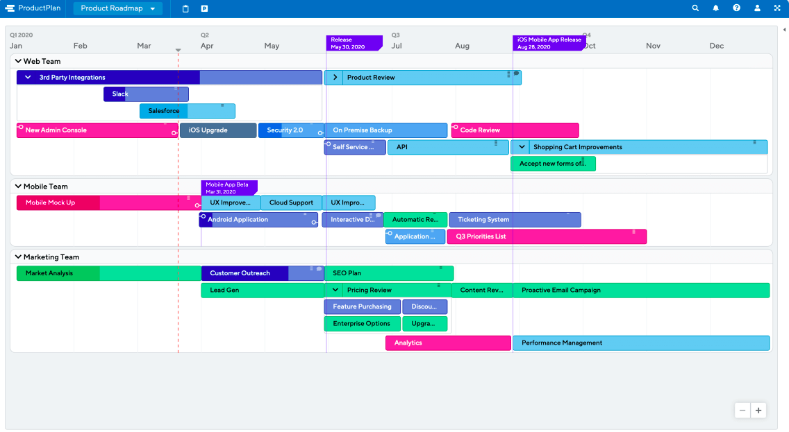

## Development Backlog

Состоит из задач на разработку

* Задачи декомпозированы, оценены
* Для каждой есть описание и разработчику понятно, что делать

Обычно владельцем Development Backlog’а является техлид или тимлид команды. Такой беклог также содержит задачи разной направленности:

Поддержание базового качества

* Найденные дефекты, видимые пользователю

Технический долг

* Скрытые от пользователя дефекты, связанные с архитектурой и масштабируемостью
* Рефакторинг

Продуктовые задачи

* PRD
* Задачи на исследование

# Управление изменениями в продуктовой стратегии

Продуктовая разработка связаны с постоянным тестированием гипотез, и, как следствие, с реакцией на результаты тестирования. Рассмотрим наиболее частые причины смены продуктового курса.

Нашли более выигрышные гипотезы

В ходе продуктовой работы могут быть найдены и подтверждены гипотезы, которые имеют большее влияние на продукт и достижение целей

Рынок изменился

Выход на рынок нового игрока или перераспределение сил может повлечь за собой изменение продуктовой стратегии и продуктовых целей

Гипотезы не подтвердились

Не все гипотезы подтверждаются, поэтому продолжать разработку не имеет смысла

Изменения в долгосрочных или квартальных планах должны быть отражены на всех уровнях планирования,начиная от roadmap’a и заканчивая задачами в спринте у продуктовой команды.

Если продуктовые планы поменялись, необходимо:

1. Выяснить причины изменения
2. Оценить, насколько срочно нужно менять курс: есть ли время на консервацию изменений в продукте и ждут ли изменения следующего планирования спринта
3. Оценить, насколько может пригодится то, что уже было создано: нужно удалить изменения/ законсервировать/ не начинать разработку
4. Перепланировать спринт
5. Внести изменения в релизный план и roadmap
6. Донести изменения до всех членов команды и стейкхолдеров

# Используемые источники

1. Статья “[Why you should stop using product roadmaps and try the GIST Framework](https://itamargilad.com/gist-framework/)”
2. Статья “[Evidence scores — the acid test of your ideas](https://itamargilad.com/evidence-scores-the-acid-test-of-your-ideas/)”
3. Hygger University, [Prioritization techniques](https://university.hygger.io/en/collections/853666-prioritization-techniques)
4. Intercom, [The 666 roadmap](https://www.intercom.com/blog/666-product-roadmap/)

# Полезные ссылки

1. [Product Idea Confidence Calculator](https://itamargilad.com/resources/confidence-meter-calculator/)
2. [GIST Board Template](https://itamargilad.com/resources/gist-board-template/)
3. [15 Essential Product Frameworks](https://itamargilad.com/ebook-product-frameworks/)

# Практическое задание

1. Выбрать продукт (можно работать со своей идеей или взять любой продукт, которым пользуетесь ежедневно)
2. На основании построенной CJM cоставьте беклог продукта (5-6 фичей) и приоритезируйте их по RICE

[Шаблон домашнего задания](https://docs.google.com/spreadsheets/d/1jXjCvuHQaKc2rI2NvnmZDO_6wOvwk1mwL_vsOwlKKVw/edit?usp=sharing)